78 לכפר מנחם

"פרשים דוהרים ברחבי הנגב"

הטיול המסורתי לציון יום הולדת לכפר מנחם – יוצא לדרך !

המועד: יום ששי 8.12.17

יציאה: 7.00 מרחבת הסילו. הגעה משוערת לכפר מנחם: 18:00
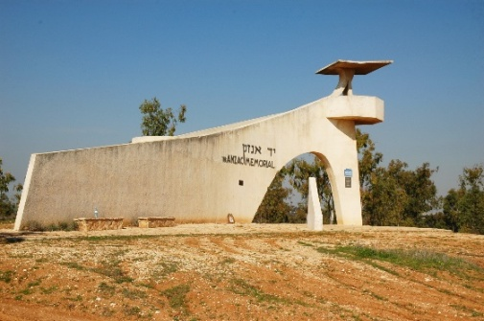

נטייל באזור הנגב המערבי בדגש על 100 שנה לאירועי מלחמת העולם הראשונה באזור זה.

המדריך: עמי תמיר

- עלות הטיול: 70 ₪ למשתתף כולל עלות ארוחת הצהריים
נהלי הרשמה:
הטיול מיועד לתושבי כפר מנחם (מגיל 18 ומעלה).
המעוניינים להשתתף בטיול מתבקשים להירשם בדף התלוי בלוח המודעות בחדר האוכל.
פרטים נוספים : אוכמה אבירם טל 052-8022872 .
- ועדת תרבות

תכנית סיור "פרשים דוהרים ברחבי הנגב"

07:00 - יציאה
07:45 - הפסקת בוקר עצמית בצומת יד מרדכי

08:30 - דיר סניד – גשר הרכבת העות'מנית והאנדרטה לקורפוס העבודה המצרי
תחנתנו הראשונה היא גשר מסילת הרכבת שבנו העות'מניים כדי לחצות את נחל שקמה דרומה לעבר כוחותיהם בעזה. לאחר שנהדפו, עשו הבריטים שימוש במסילה והקימו במקום תחנת רכבת שחלק ממבניה שרד עד היום. סמוך לגשר, אנדרטה המשמשת מקום קבורתם והנצחת זכרם של 192 פועלים מצריים, עובדי כפייה שמתו במלחמה בעת סלילת מסילת הרכבת מתעלת סואץ ללוד.

09:45 - יד אנז"ק – תצפית לאזור קרבות עזה ותחנה בנתיב אנז"ק
יד אנז"ק הנה אנדרטה המנציחה את בני אוסטרליה וניו זילנד שנפלו בארץ ישראל. שאבן הפינה לה הונחה במלאת 50 שנה למלחמה בתרומתם של ידידי קק"ל באוסטרליה. נטפס אל מגדל תצפית לצפות אל עבר שדות הקרב שברצועת עזה. שילוט נתיב אנז"ק מנציח במקום את סמלי היחידות שלקחו חלק בקרבות ותמונות מרגשות מאותם הימים על הווי החיים של הפרשים.
11:00 - הפסקת התרעננות

11:30 - רצפת הפסיפס של ביהכ"נ הקדום מעון (נירים)
רצפת בית הכנסת דומה בסגנונה לרצפת פסיפס מכנסייה בחרבת שלאל (בגן הלאומי נחל הבשור), שהתגלתה ע"י פרשים אוסטרליים במלחמת העולם הראשונה והועברה לקנברה בירת אוסטרליה. נספר על פרשת העברת רצפת הפסיפס על מנת לשבצה באנדרטת המלחמה של אוסטרליה.

12:00 - טיול רגלי דרך נוף הבשור
נצעד לאורך דרך נופית המלווה את נחל בשור ופותחת בפנינו את נופי מערב הנגב במיטבם. נצפה לעבר מאגרי הבשור הענקיים המרווים את שדות הנגב ואל גשר הצינורות, המעניק הזדמנות לצפות בנחל בעת שיטפון.

13:00 - פארק סיירת שקד – גשר הרכבת הבריטית
נגיע אל הגשר המרשים שנבנה מאוחר ע"י הבריטים לצרכים אזרחיים במסגרת בניית קו רכבת רפיח – באר-שבע. התעבורה בקו זה הופסקה בשנת 1927 כשכבר לא היה רווחי. פסי הברזל והאדנים פורקו ונלקחו לשמש לאותה מטרה במקום אחר. במקום התרחש קרב הרואי שזיכה את מפקדו באות הגבורה הגבוהה ביותר בצבא הבריטי – צלב ויקטוריה.

14:00 - הפסקת צהרים

15:00 - בית העלמין הבריטי ומוזיאון אנז"ק
מוזיאון אנז"ק שזה עתה נפתח לציבור הרחב, נועד להנציח את פעילותם של הפרשים האוסטרלים והניוזילנדים במלחמת העולם הראשונה בכיבוש באר שבע. נצפה בחוויה אור-קולית מרשימה לצד אוסף פריטים אותנטיים המספרים את סיפורם של הלוחמים.

16:30 – יציאה בחזרה הביתה

